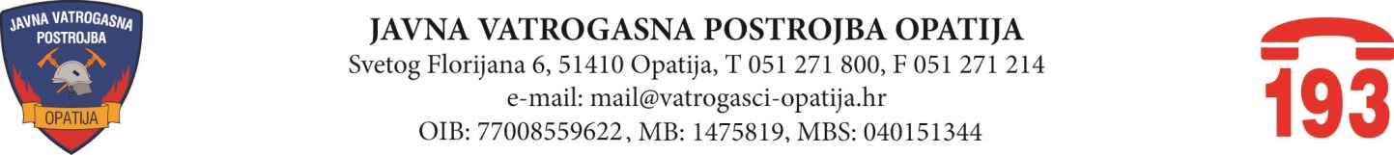

Opatija, 24. svibnja 2023. godine

Na 26. sjednici prvog saziva Vatrogasnog vijeća Javne vatrogasne postrojbe Opatija, održanoj telefonskim putem dana 24. svibnja 2023. godine, donijeta je odluka kako slijedi:

1. Odluka o isplati regresa za godišnji odmor svim radnicima Javne vatrogasne postrojbe Opatija koji su stekli pravo na godišnji odmor u 2023. godini, sukladno Zaključku Gradonačelnika Grada Opatije.